UNIVERSIDAD RICARDO PALMA

FACULTAD DE INGENIERÍA

**ESCUELA PROFESIONAL DE INGENIERÍA INFORMÁTICA**

**Redes y Comunicación de datos II**



**Alumno: Carrasco Meza, Renzo Matías**

**Docente: Asto Vara, Juan Emilio**

**LIMA – PERÚ**

**2024**

Topología:

Se crearon 3 EtherChannels, 1 PAgP y 2 LACP, además de la configuración DHCP en el router para la asignación automática de IP’s en los dispositivos finales en ambas redes (192.168.10.0/24 y 172.16.20.0/24) logrando que todos los dispositivos finales puedan comunicarse entre sí.

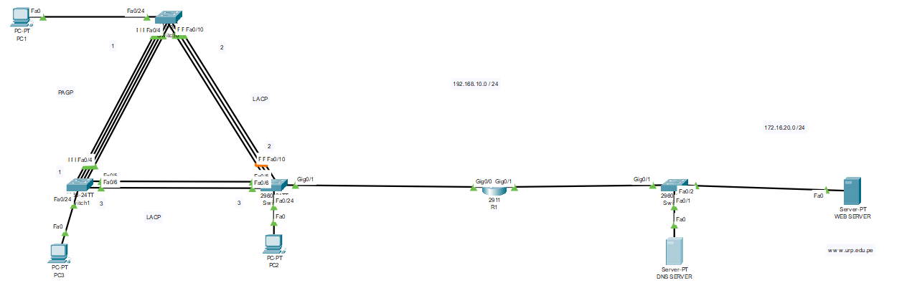

Configuraciones de los Switches para crear los EtherChannels

Configuración del switch 1

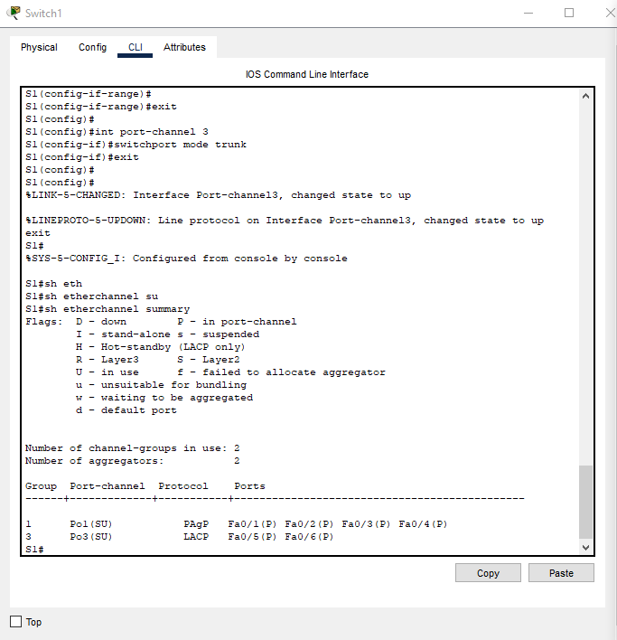

Configuración PAgP EtherChannel 1

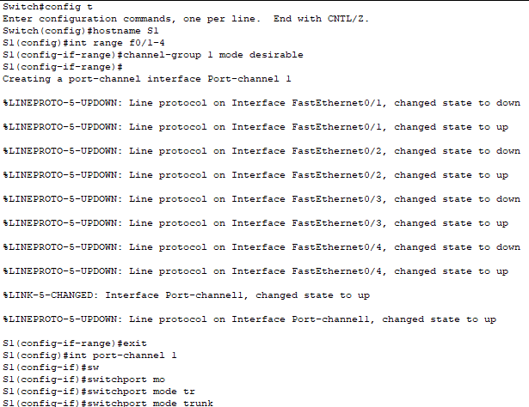

Configuración LACP para EtherChannel 3

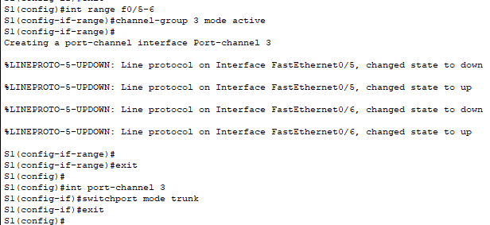

Configuración del Switch 2

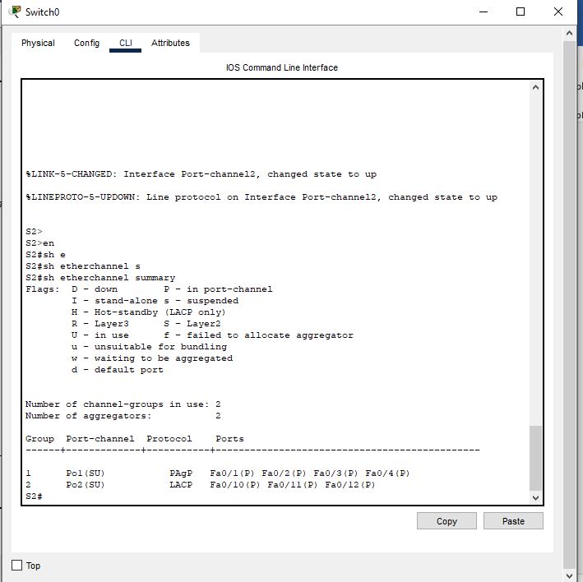

Configuración PAgP para el EtherChannel 1

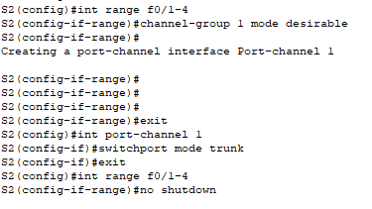

Configuración LACP para el Etherchannel 2

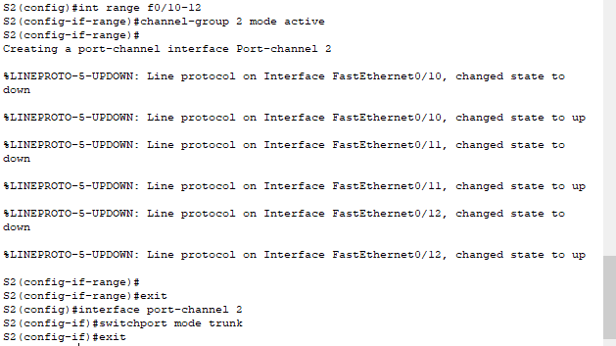

Configuración del switch 3

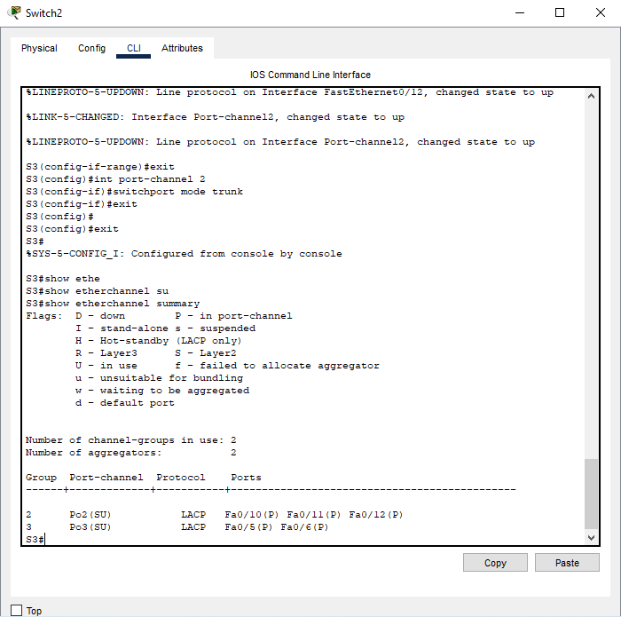

Configuración LACP para el EtherChannel 1

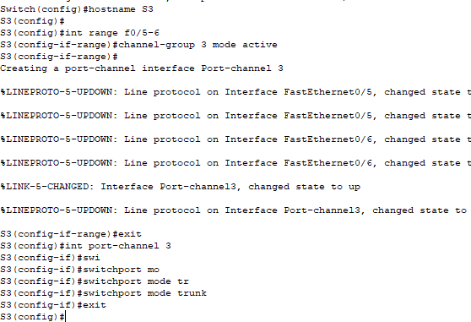

Configuración LACP para el EtherChannel 2

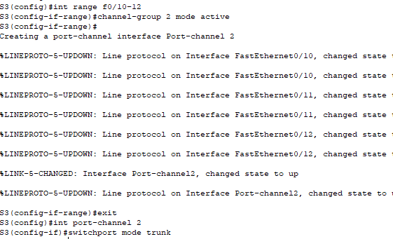

Configuración del router

Configuración DHCP para la primera LAN 192.168.10.0/24

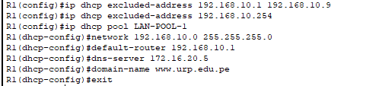

Configuración DHCP para la segunda LAN 172.16.20.0/24

